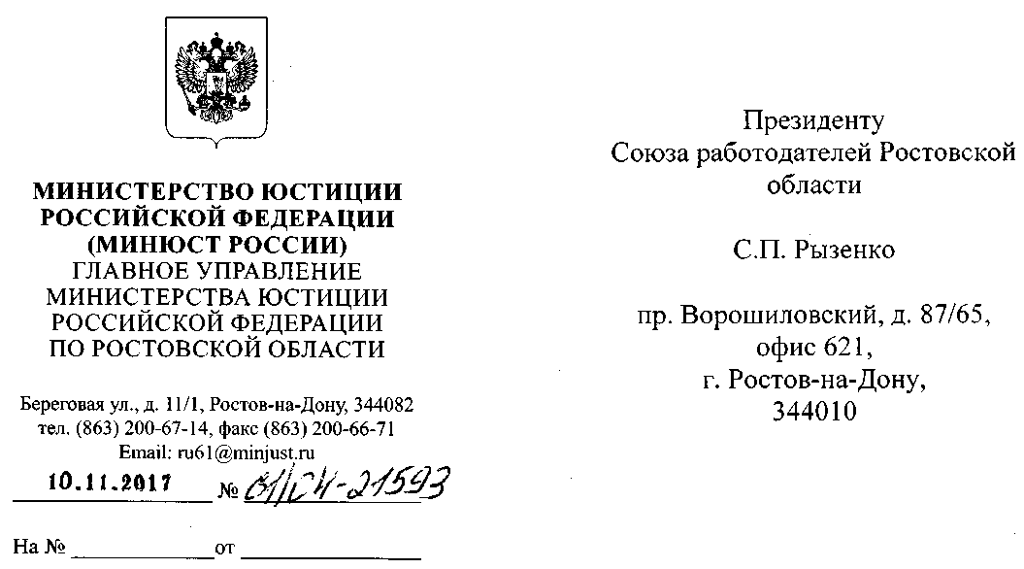

«О направлении сведений»

Уважаемый Сергей Петрович!

В связи с окончанием 1 ноября 2017 г. переходного периода реформы арбитража (третейского разбирательства), Главное управление Министерства юстиции Российской Федерации по Ростовской области доводит до Вашего сведения следующую информацию, поступившую из центрального аппарата Министерства юстиции Российской Федерации.
Согласно пункту 13 статьи 52 Федерального закона от 29 декабря 2015 г. № 382-ФЗ «Об арбитраже (третейском разбирательстве) в Российской Федерации» (далее - Закон об арбитраже) с 1 ноября 2017 г. для администрирования арбитража необходимо наличие права на осуществление функций постоянно действующего арбитражного учреждения (далее - право администрировать арбитраж). Данное право предоставляется актом Правительства Российской Федерации.
Двум арбитражным институтам данное право предоставлено Законом об арбитраже. Постоянно действующие арбитражные учреждения, постоянно действующие третейские суды (далее - учреждения), не получившие права администрировать арбитраж, не могут администрировать арбитраж. При отсутствии данного права учреждения, например, не может назначать или отводить арбитров, вести делопроизводство, собирать и распределять арбитражные сборы (организационного обеспечивать арбитраж).
В случае, если после 1 ноября 2017 г. учреждение, не получившее права администрировать арбитраж, продолжит администрировать арбитраж по начатым спорам и принимать новые дела к рассмотрению, его деятельность подлежит к прекращению. В целях защиты прав и законных интересов граждан просим уведомлять центральный аппарат Министерства юстиции Российской Федерации об администрировании арбитража учреждениями, не получившими такого права.
Вынесенные после 1 ноября 2017 г. решения учреждений, не получивших права администрировать арбитраж, считаются принятыми с нарушением процедуры арбитража, предусмотренной законом. Согласно нормам процессуального законодательства Российской Федерации указанное может являться основанием для отмены решения третейского суда или отказа в выдаче исполнительного листа на принудительное исполнение его решения.
Согласно пункту 16 статьи 52 Закона об арбитраже по спорам, которые были начаты в учреждении до 1 ноября 2017 г., все функции подлежат выполнению третейским судом (то есть непосредственно составом арбитров, а не учреждением), как при арбитраже, образованным для разрешения конкретного спора. Отмечаем, что арбитраж, образованный сторонами для разрешения конкретного спора, не вправе рассматривать корпоративные споры.
В настоящее время только четыре арбитражных учреждения получили право администрировать арбитраж:
- Международный коммерческий арбитражный суд при Торгово-промышленной палате Российской Федерации (часть 1 статьи 44 Закона об арбитраже);
- Морская арбитражная комиссия при Торгово-промышленной палате Российской Федерации (часть 1 статьи 44 Закона об арбитраже);
- Арбитражный центр при Российском союзе промышленников и предпринимателей (распоряжение Правительства Российской Федерации от 27 апреля 2017 года №798-р);
- Арбитражный центр при некоммерческой автономной организации «Институт современного арбитража» (распоряжение Правительства Российской Федерации от 27 апреля 2017 года№799-р).
Таким образом, учреждения, не входящие в данный список, не имеют права администрировать арбитраж после 1 ноября 2017 г. Следовательно, часть арбитражного соглашения о передаче спора в конкретное учреждение, у которого отсутствует право администрировать арбитраж, после 1 ноября 2017 года становится неисполнимой. Физические и юридические лица могут заключить новое арбитражное соглашение о передаче спора на рассмотрение арбитражного учреждения, получившего право администрировать арбитраж.
Центральный аппарат Министерства юстиции Российской Федерации будет размещать информацию о новых арбитражных учреждениях, получивших право администрировать арбитраж, на своем официальном сайте в информационно-телекоммуникационной сети «Интернет» (вкладка «Деятельность в сфере третейского разбирательства»).
Кроме того, отмечаем, что согласно статье 43 Закона об арбитраже внесение изменений в юридически значимые реестры (например, Единый государственный реестр прав на недвижимое имущество и сделок с ним, Единый государственный реестр юридических лиц) осуществляется на основании исполнительного листа на принудительное исполнение решения третейского суда. Таким образом, основанием для внесения изменений является именно исполнительный лист, а не решение постоянно действующего арбитражного учреждения. При отсутствии исполнительного листа изменения в юридически значимые реестры вноситься не могут.

Просим довести указанную выше информацию до членов Союза работодателей Ростовской области - крупных предприятий. Обращаем внимание на то, что в связи с окончанием переходного периода высока вероятность использования мошеннических схем, направленных на обход положений Закона об арбитраже.
По любым возникающим вопросам можно обращаться в Департамент экономического законодательства Министерства юстиции Российской Федерации по электронному адресу: arbitration@minjust.ru

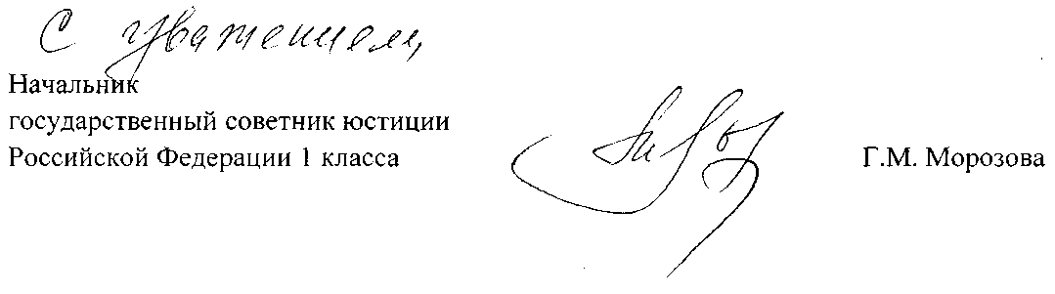

А. А. Богатырёва
8(863) 200 66 83

